Projekt PO dokumentacja
Aleksander Szymański

1. Opis fabularny
Tematem mojego projektu jest prosta gra platofrmowa 2D stworzona w Unity.
Naszym celem jest dotarcie do pewnego punktu na mapie, nie jest on od początku pokazany, w momencie zbliżenia się, możemy zobaczyć czerwoną gwiazdę wskazującą miejsce końca gry. W dotarciu do celu przeszkadzać nam ma kilka różnych rzeczy od wrogo nastawionych do nas dzików czy strzelających dział, po ostre kolce. Gra nie jest bardzo wymagająca, pisałem ją bardziej pod względem rozwinięcia swoich umiejętności, niż stworzenia faktycznie dobrej gry.

1.1 Sterowanie:
- poruszanie lewo/prawo – a/d
- skok – spacja
- strzał – LPM/ctrl
- restart – enter (możliwy w odpowiednim momecnie)

1.2 Przeciwnicy:
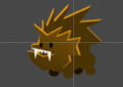
- Dziki
Zadają dużo obrażen, w momencie gdy gracz znajdzie się w ich zasięgu, zaczną biec w jego stronę. Przed natarciem wydają głośny dźwięk

- Kolce, ostre skały, małe zarodniki
Zróżnicowane obrażenia, zadawane przy bezpośrednim kontakcie. Niezniszczalne, należy omijać
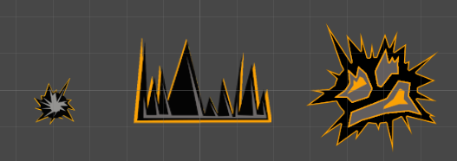

- Działa
Strzelają zarodnikami, gdy gracz znajdzie się w ich zasięgu. Obrażenia od nich są umiarkowane, można je zniszczyć. Nie zawsze jest pewne czy będą strzelać, jest to zależne od wcześniej ustalonego prawdopodobieństwa.
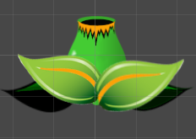

1.3 Inne rzeczy uzyte w grze
W grze zostały użyte także dwa rodzaje platform, róznego rodzaju mosty (statyczne i wiszące), puapki grawitacyjne oraz róznego rodzaju elementy wspomagające (np. dodające punkty życia, albo miejsca polepszające skok).

2. Uruchomienie
Aby uruchomić grę trzeba mieć na komputerze 2 pliki:
- POprojectFinal_Data
- POprojectFinal.x86_64
Grę uruchamia się komendą ./PoprojectFinal.x86_64 (może wymagać nadania praw do wykonania: chmod +x PoprojectFinal.x86_64)

3.Model Obiektowy
Każdy skrypt zawiera tylko jedną klasę. Skrypty pisałem w miarę kolejnych potrzeb gry. W każdej klasie znajdują się rzeczy związane z jednym zagadnieniem (głównie, czasem jest więcej tych rzeczy).

4.Diagram klas
Jako że część skryptów jest niezależna od innych (np. skrypt odpowiedzialny za wyłączenie gry), w diagramie zostały zawarte tylko te klasy, które używają metod z innych klas.
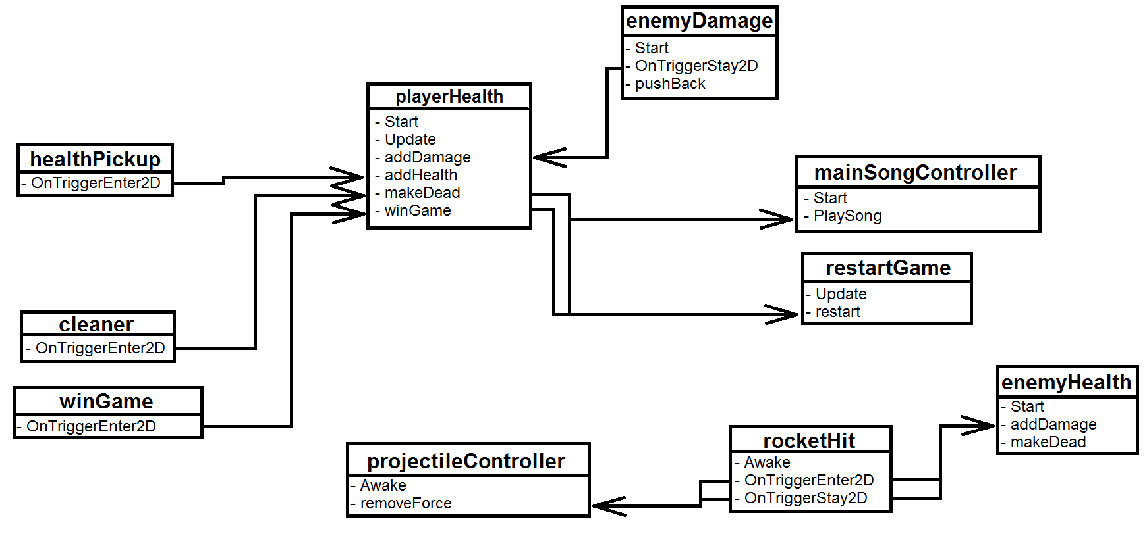

5. Użyte wzorce projektowe
Jeśli mówimy o tworzeniu gier w Unity, to ciężko określić użyte wzorce projektowe, gdyż klasy piszę się wobec potrzeb gry. Starałem się zbiór rzeczy odpowiedzialnych za te same rzeczy umieszczać w jednej klasie (np. wszystko związane z życiem gracza jest w jednej klasie, a kontrola poruszania się gracza już w innej). Najbardziej przypomina to któryś z wzorców kreacyjnych, czasem też czynnościowy.
Najczęsciej używanymi były chyba strategy (czynnościowy) oraz builder (kreacyjny).

